ҰМЖ бөлімі:Бірінші дүниежүзілік соғыстан кейінгі Азия елдері |  | Мектеп: «№47 жалпы білім беретін мектеп» КММ
Мерзімі: |  | Мұғалімнің аты-жөні: Исмагулова Эльвира Ермеккызы
Сынып: 9(8) |  | Қатысқаны - |  |  | Қатыспағандары-
Сабақтың тақырыбы: |  | Сунь Ятсеннің үш қағидаты Қытайды қалайша өзгертті?
Осы сабақта қол жеткізілетін оқу мақсаттары |  | 8.3.1.1 қоғамдық-саяси ағымдардың (әлеуметтік либерализм, әлеуметтік консерватизм, марксизм, социал-демократия) қоғамның өміріне ықпалын талдау
Сабақ мақсаты |  | Барлық оқушылар: Қоғамдағы болған өзгерістер әлеуметтік либерализм, әлеуметтік консерватизм, марксизм, социал-демократия саяси ағымдарының қоғам өміріне ықпалын талдау.  Оқушылардың басым бөлігі: Сунь Ятсеннің «Үш халықтық принциптің» мәнін сипаттай отырып саяси ағымдардың ерекшелігін жіктеу.  Кейбір оқушылар: Қытайдағы саяси ағымдардың қоғам өміріне әсерін талдай отырып, Сунь Ятсеннің «Үш халықтық принципіне» баға беру
Бағалау критерийі |  | Білім алушы:  - Қытайда қоғамдық саяси ағымдардың әлеуметтік либерализм, әлеуметтік консерватизм, марксизм, социал-демократия ұғымдарының қоғамға тигізген әсерін талдайды
Тілдік дағдылар |  | Білім алушылар:Бірінші дүниежүзілік соғыстан кейінгі Сунь Ятсеннің үш қағидаты Қытайды қалай өзгерткенін зерделейді .  Қоғамдағы саяси ағымдардың ықпалын (әлеуметтік либерализм, әлеуметтік консерватизм, марксизм, социал-демократия) анықтап, мәтіннен ақпарат алады /оқылым/.  тұлғаны сипаттайды, әрбір оқушы жеке өз ойын қорытып, жұп болып пікірлермен бөліседі /айтылым/.  Үш қағидаттының маңызды жақтарын жазып топ алдында талқылайды /айтылым, тыңдалым/. Оқулықтан тірек сөздерді анықтайды, дәптерге жазады (жазылым дағдысы).
П әнге қатысты лексика мен терминологи:
әлеуметтік либерализм, әлеуметтік консерватизм, марксизм, социал-демократия, «үш халықтық принципі»: « ұлтшылдық», «халық билігі», «халық игілігі»; «Синьхай революциясы», Юань Шикай; Қытай Коммунистік партиясы
Сыныптағы диолог/жазылым үшін пайдалы тілдік бірліктер
Сунь ятсеннің алдыңғы екі принципі жүзеге асты, өйткені .....
Неліктен Гоминьдан партиясының бағдарламасына Сунь Ятсеннің үшінші принципі енгізілмеді?
қоғамдық-саяси ағымдардың ............ ықпалы болды.
Құндылықтарға баулу |  | Сунь Ятсеннің үш қағидатының жүзеге асуын түсіндіре отырып МЕ идеясының «Еліміздің ұлттық қауіпсіздігі және бүкіләлемдік, өңірлік мәселелерді шешуге жаһандық тұрғыдан қатысуы» құндылығына баулу
Пәнаралық байланыс |  | Саясаттану пәнімен байланыс (халықаралық қатынастардағы өзгерістерді түсіндіру); терминологиямен жұмыс істеу
Алдыңғы білім |  | Республикалық басқару құрылымының ерекшеліктерін анықтайды
Сабақ барысында қолданылатын шартты белгілер |  | Т-топтық, БС-бүкіл сынып, Ж-жекелей, Ұ-ұжымдық,  ҚБ –қалыптастырушы бағалау
Сабақтың барысы |  |  |  | Тарихи концепт: өзгерту және сабақтастық
Сабақтың жоспарланған кезеңдері | Сабақта жоспарланған жаттығу түрлері |  |  |  |  |  | Ресурстар
Сабақтың басы  10 минут | Ұйымдастыру шаралары (cәлемдесу, оқушыларды түгендеу)  Оқушылар зейінін сабаққа аудару  Үй тапсырмасы «Ішкі және сыртқы шеңбер» әдісі арқылы жүреді.  Оқушылар екі шеңберде қарсы тұрып, бір-біріне сұрақ қояды, жауап алады.. Берілген уақыт ішінде (30 секунд) бір-бірімен ақпарат алмасады. (қарқын арқылы саралау)  Тапсырма 1. (БЫМ) Оқушылардың қызығушылығын ояту мақсатында «Кроссенс» әдісі арқылы сабақтың тақырыбын ашамын.  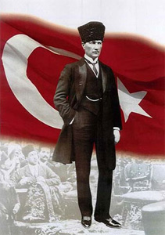 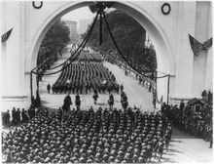 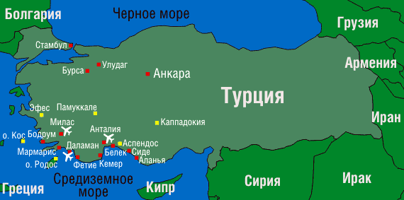 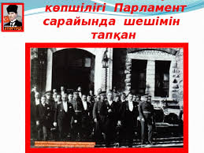  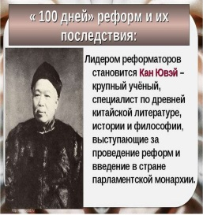 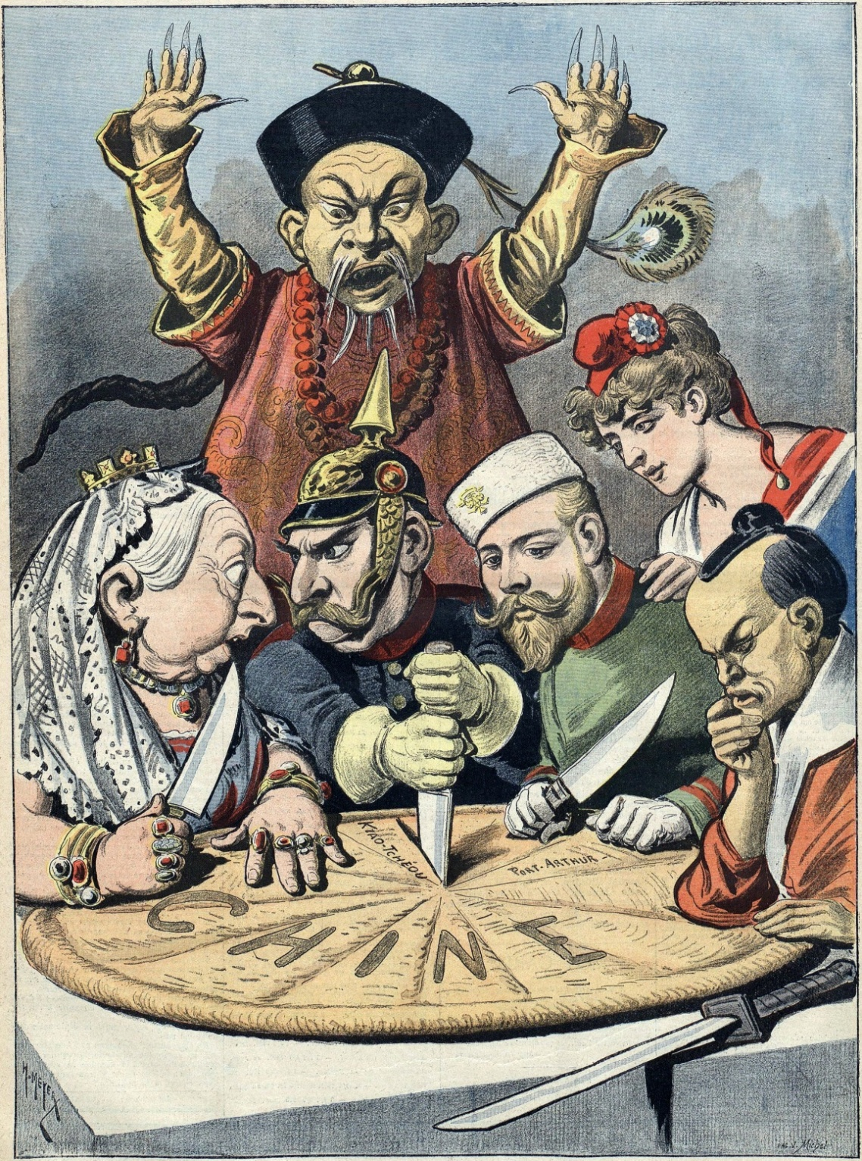 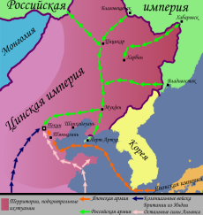 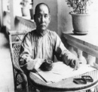  - Кім?  -Не?  -Қайда?  -Қашан?  Суретті пайдаланып, сұрақтарға жауап беріңіз.  Мақсаты: эвристикалық әңгіме арқылы жаңа тақырыпқа кіруге қадам жасау.  Картаны пайдаланып негізгі мемлекеттер туралы түсінік беру.  Оқушыларды сабақтың зерттеу сұрағы, оқу мақсаттары және бағалау критерийлерімен таныстыру.  Зерттеу сұрағы: Сунь Ятсеннің үш қағидаты Қытайды қалайша өзгертті?  Оқу мақсаты: 8.3.1.1 қоғамдық-саяси ағымдардың (әлеуметтік либерализм, әлеуметтік консерватизм, марксизм, социал-демократия) қоғамның өміріне ықпалын талдау |  |  |  |  |  | Бейнесуреттер  №1  https://ppt-online.org/464007  http://history-doc.ru/sun-yatsen/  https://infourok.ru/prezentaciya-po-istorii-na-temu-opiumnie-voyni-i-zakabalenie-kitaya-838670.html  оқу мақсаттары, бағалау критерийлері және сабақтың мақсаты жазылған слайдтар
Сабақтың ортасы  20 минут | Сынып оқушыларын:  1-топ «Ұлтшылдық»,  2-топ «Халық өкіметі»,  3-топ «Халық игілігі» деген сөздер жазылған карточкалар тарату арқылы құрылымдалған топтарға топтастыру.  (М) Сунь Ятсеннің үш қағидаты туралы бейнежазба көрсетіледі.  Тарихи концепт(фокус): себеп-салдар  Тапсырма №2  Оқулықтағы мәтінді, бейнежазбадан алған мәліметтерді пайдаланып, тапсырмаларды орындаңыз.  (Ж) 1-әрекет. Оқулықтағы мәтінді жекелей оқу.  (Т) 2-әрекет. Топта талқылау. Зерттеу сұрағы: Сунь Ятсеннің үш қағидаты Қытайды қалайша өзгертті?  А-деңгейлі тапсырма:/1 топ/  1топ «Ұлтшылдық»- Оқулықтағы мәтінді оқи отырып «Қос жазба» күнделігі әдісі арқылы әлеуметтік либерализм, әлеуметтік консерватизм, марксизм, социал-демократия саяси ағымдарының қоғам өміріне ықпалын талдайды  1-топ Қос жазба күнделігін толтырады.  Оқулықтағы мәтін Оқушының түсіндірмесі  «ұлтшылдық»,  «халық билігі»,  «халық игілігі»;  әлеуметтік либерализм  әлеуметтік консерватизм  Марксизм  социал-демократия  В-деңгейлі тапсырма: /2 топ/  2топ «Халық өкіметі» Сунь Ятсеннің «Үш халықтық принциптің» мәнін «фишбоун» әдісі арқылы талдап, қоғамдағы саяси өзгерістерді жіктейді.  С- деңгейлі тапсырма:/3 топ/  3-топ: «FILA» кестесі арқылы Сунь Ятсеннің үш қағидатына талдау жасаңыз.  деректер идея сұрақтар әрекет жоспары  (БС) 3-әрекет. «Аялдама» тәсілі арқылы топтардан үздік баяндамашы басқа топтаға түсіндіреді  ҚБ (оқушы мен оқушы) «Тәтті-қатты» әдісі (тәтті-құнды болған 1 ақпарат, қатты түсініксіздеу болған 1 ақпарат, тәтті – ең маңызды ақпарат)  (М) Білім алушылардан Қытай қоғамындағы саяси өзгерістерге Сунь Ятсеннің үш қағидатының әсері туралы сұралып, МЕ идеясының «Еліміздің ұлттық қауіпсіздігі және бүкіләлемдік, өңірлік мәселелерді шешуге жаһандық тұрғыдан қатысуы» құндылығына тоқталамыз. |  |  |  |  |  | «Тәтті-қатты» әдісі слайд
Сабақтың соңы  10 минут | (Б) Тапсырма 3. Қалыптастырушы бағалау тапсырмасымен жұмыс жасату. Кері байланыс беру.  XX ғасырдың басындағы Қытайда болған маңызды деп тапқан негізгі факторларды төмендегі сызбаның тиісті ұяшығына орналастырыңыз: «Ромбтық жіктелім»  Тарихтағы маңыздылық концепциясы.  Дескриптор.  Білім алушы:  1905 жылы Қытайда құрылған партияны көрсетеді  Сунь Ятсен тұжырымдаған үш принципін көрсетеді  Қытай Республикасының тұңғыш президентін көрсетеді  Қытайда маньчжур үстемдігі құлатылған жылды көрсетеді  Қытайда Юань Шикай диктатурасы орнаған уақытын көрсетеді  Қытайдағы радикалдық көшбасшылардың бір бөлігі дағдарыстан шығудың жолын қайдан іздеді көрсетеді  Сунь Ятсен «Қытайды құтқару» жоспарын іске асыруда көмек сұраған мемлекетті белгілейді  Халыққа тең құқықтар мен еркіндік беретін мемлекеттік құрылысты көрсетеді  -1924 жылы Гуанчжоуда шақырылған Гоминьданның бірінші сьезінде ҚКП бірігуінен құрылған өзгерсті көрстеді  ҚБ: (мұғалім мен оқушының кері байланысы ) «3+2+1» активатор тәсілі  Үйге тапсырма беру  Міндетті тапсырма: Оқулықта берілген негізгі ұғымдарды байланыстырып 10 сұрақтан тұратын жабық тапсырма құру  Шығармашылық тапсырма: Сунь Ятсеннің үш қағидаты Қытайды қалайша өзгертті? зерттеу сұрағына 200-250 сөзден тұратын эссе жазып келу. (ашық тапсырма)  Эссе критерийлері:  Сунь Ятсеннің жетекшілігімен болған өзгерістер туралы кемінде 3 дерек келтіру  Сунь Ятсеннің үш қағидатының қиындық туғызған 3 оқиғаны жазу  Гоминьдан және коммунистік партияларының басшыларының саяси іс әрекетіне баға беру  Рефлексия. «Пирамида» әдісі  -Сіз үйренген төрт нәрсе...  -Сіз бұрыннан білетін үш нәрсе...  -Сіз көбірек білгіңіз келетін екі нәрсе  -Еске сақтау керек маңызды бір нәрсе |  |  |  |  |  | ҚБ парағы
Саралау-сіз қандай тәсілімен көбірек қолдау көрсетпексіз?  Сіз басқаларға қарағанда қабілетті оқушыларға қандай тапсырмалар бересіз? |  |  | Бағалау-сіз оқушылардың материалды игеру деңгейн қалай тексеруді жоспарлап отырсыз? |  |  | Денсаулық және қауіпсіздік техникасын сақтау
«Ішкі және сыртқы шеңбер» әдісінде оқушыларды үй тапсырмасы бойынша қарқын арқылы саралау ;Визуал оқушылардың қажеттілігіне қарай «Кроссенс» тәсілінде суреттер арқылы тұлғамен, картамен, жылдармен жұмыс істеуде қиын деңгейіне қарай алымы жоғары оқушылар тақырыпты болжайды, мақсат қояды.  «FILA» кестесі тапсырмасы зерттеу сұрағының нәтижесін хабарлау үшін топтағы алымы жоғары оқушылар баяндайды. |  |  | Оқушы білімін әр тапсырма орындаған соң қалыптастырушы бағалау арқылы жетілідіріп түзетіп отырамын. Түсіну дәрежесі бағаланады.  ҚБ психомоторлық/әлеуметтік аспектісі:  «Тәтті-қатты», «Плюс, минус, керемет , арқылы топтар бір-бірлеріне кері байланыс береді.  «Пирамида» әдісі арқылы жұптар бір-біріне кері байланыс береді.  -Сіз үйренген төрт нәрсе...  -Сіз бұрыннан білетін үш нәрсе...  -Сіз көбірек білгіңіз келетін екі нәрсе  -Еске сақтау керек маңызды бір нәрсе |  |  | Денсаулық сақтау педагогикасын, СЭС талаптарын сақтау. Топқа бөлінген кезде қауіпсіздік ережелерін сақтау туралы ескертіледі.
Сабақ бойынша рефлексия
Сабақ мақсаттары немесе оқу мақсаттары шынайы, қолжетімді болды ма?
Барлық оқушылар оқу мақсатына қол жеткізді ме? Егер оқушылар оқу мақсатына жетпеген болса, неліктен деп ойлайсыз? Сабақта саралау дұрыс жүргізілді ме?
Сабақ кезеңдерінде уақытты тиімді пайдаландыңыз ба? Сабақ жоспарынан ауытқулар болды ма және неліктен?
Жалпы бағалау

Сабақта ең жақсы өткен екі нәрсе (оқыту мен оқуға қатысты)?
1:

2:

Сабақтың бұдан да жақсы өтуіне не оң ықпал етер еді (оқыту мен оқуға қатысты)?
1:

2:

Осы сабақтың барысында мен сынып туралы немесе жекелеген оқушылардың жетістіктері/ қиыншылықтары туралы нені анықтадым, келесі сабақтарда не нәрсеге назар аудару қажет?

Сабақтың тақырыбы: | Сунь Ятсеннің үш қағидаты Қытайды қалайша өзгертті?
Осы сабақта қол жеткізілетін оқу мақсаттары | 8.3.1.1 қоғамдық-саяси ағымдардың (әлеуметтік либерализм, әлеуметтік консерватизм, марксизм, социал-демократия) қоғамның өміріне ықпалын талдау
ойлау дағдысы | жоғарғы
Бағалау критерийі | Білім алушы:  - Қытайда қоғамдық саяси ағымдардың әлеуметтік либерализм, әлеуметтік консерватизм, марксизм, социал-демократия ұғымдарының қоғамға тигізген әсерін талдайды
XX ғасырдың басындағы Қытайда болған маңызды деп тапқан негізгі факторларды төмендегі сызбаның тиісті ұяшығына орналастырыңыз: «Ромбтық жіктелім»
Тарихтағы маңыздылық концепциясы.

Дескриптор.
Білім алушы:
1905 жылы Қытайда құрылған партияны көрсетеді
Сунь Ятсен тұжырымдаған үш принципін көрсетеді
Қытай Республикасының тұңғыш президентін көрсетеді
Қытайда маньчжур үстемдігі құлатылған жылды көрсетеді
Қытайда Юань Шикай диктатурасы орнаған уақытын көрсетеді
Қытайдағы радикалдық көшбасшылардың бір бөлігі дағдарыстан шығудың жолын қайдан іздеді көрсетеді
Сунь Ятсен «Қытайды құтқару» жоспарын іске асыруда көмек сұраған мемлекетті белгілейді
Халыққа тең құқықтар мен еркіндік беретін мемлекеттік құрылысты көрсетеді
-1924 жылы Гуанчжоуда шақырылған Гоминьданның бірінші сьезінде ҚКП бірігуінен құрылған өзгерсті көрстеді

